CRMEF - Module : Production didactique
Rapport de production didactique
Cours : Primitives de base - Programmation LOGO

ETUDIANT STAGIAIRE : Fhaili Soufiane
CYCLE DE QUALIFICATION DES CADRES D’ENSEIGNEMENT
SPÉCIALITÉ : INFORMATIQUE
GROUPE 1

Niveau ciblé | 2eme année collège (2AC) - Informatique
Type de production | Pack didactique complet : version débranchée, version numérique, fiche pédagogique, justification didactique
Année de formation | 2025/2026

Sommaire
- Introduction et contexte de la production
- Identification de la ressource didactique
- Cadre didactique et pédagogique
- Analyse du contenu : primitives de base en LOGO
- Version débranchée : jeu de la tortue humaine
- Version numérique : PowerPoint, XLogo et quiz HTML
- Articulation entre les deux versions
- Fiche pédagogique complète
- Évaluation, différenciation et remédiation
- Outils didactiques, livrables et lien Google Drive
- Conclusion et annexes

1. Introduction et contexte de la production
La programmation LOGO constitue une entrée progressive dans la pensée algorithmique. Elle permet à l’élève de comprendre qu’un programme est une suite d’instructions exécutées dans un ordre précis par un agent, représenté ici par la tortue. Le cours choisi, intitulé « Primitives de base - Programmation LOGO », vise à faire découvrir les commandes fondamentales telles que AVANCE, TOURNE DROITE 90° et TOURNE GAUCHE 90°, avant leur transposition dans le logiciel XLogo.
La production proposée adopte une démarche hybride. La première version est débranchée : un chemin est tracé au sol et un élève joue le rôle de la tortue en suivant des instructions dictées ou écrites au tableau. La deuxième version est numérique : les mêmes principes sont repris à l’aide d’une présentation PowerPoint, d’une simulation dans XLogo et d’un quiz HTML d’évaluation formative.
L’objectif n’est pas seulement de mémoriser des commandes, mais de construire du sens : se repérer dans l’espace, anticiper les déplacements, ordonner des actions, corriger les erreurs et relier le déplacement physique au langage de programmation.

2. Identification de la ressource didactique
Élément | Description
Titre de la ressource | La tortue LOGO : du parcours au programme
Type de ressource | Hybride : version débranchée + version numérique
Niveau | 2AC collège - Informatique
Leçon | Primitives de base - Programmation LOGO
Durée globale proposée | Deux séances de 55 minutes ou une séance longue de 90 minutes selon l’organisation
Compétence principale | Écrire et exécuter une suite simple d’instructions LOGO pour déplacer la tortue et tracer un parcours.
Situation-problème | Comment aider une tortue à aller d’un point de départ vers un objectif en utilisant uniquement des instructions simples ?
Produit final attendu | Une séquence d’instructions correcte, puis sa transposition dans XLogo.

3. Cadre didactique et pédagogique

3.1. Justification didactique
La notion de programme peut rester abstraite si elle est présentée directement par le code. La ressource débranchée rend le concept visible : l’élève observe qu’une instruction provoque une action immédiate, qu’une erreur d’orientation modifie le résultat et qu’un programme se construit étape par étape.
La version numérique vient ensuite consolider l’apprentissage. Le logiciel XLogo permet de visualiser la trace, la position et l’orientation de la tortue. Le quiz HTML permet de vérifier rapidement la compréhension des primitives et d’identifier les besoins de remédiation.

3.2. Théories et approches mobilisées
Approche | Mobilisation dans la ressource
Constructivisme | L’élève construit le sens par l’action : il teste, observe, corrige et formalise.
Socioconstructivisme | Les élèves discutent les consignes, comparent les parcours et justifient les choix.
Approche par compétences | La tâche demande de mobiliser des savoirs, des savoir-faire et une attitude de résolution de problème.
Pédagogie de l’erreur | L’erreur devient un indicateur utile : une mauvaise orientation révèle un problème de séquence ou d’angle.

3.3. Objectifs opérationnels
- Identifier le rôle de la tortue LOGO comme objet exécutant des instructions.
- Comprendre la différence entre avancer et tourner.
- Utiliser correctement les instructions AVANCE, TOURNE DROITE 90° et TOURNE GAUCHE 90° dans un parcours simple.
- Construire une séquence d’instructions permettant d’atteindre un objectif.
- Transposer une séquence physique en commandes XLogo.
- Vérifier, corriger et améliorer une suite d’instructions après observation du résultat.

3.4. Obstacles didactiques prévisibles
Obstacle | Traitement pédagogique
Confusion droite/gauche | Faire manipuler l’orientation physiquement et utiliser des flèches visibles.
Confusion tourner/avancer | Montrer que tourner modifie seulement l’orientation, sans déplacement.
Oubli de l’ordre des instructions | Écrire chaque instruction au tableau sous forme de liste numérotée.
Difficulté avec 90° | Associer 90° à un angle droit et au changement de direction sur le parcours.
Passage du jeu au logiciel | Utiliser exactement le même parcours et la même séquence dans XLogo.

4. Analyse du contenu : primitives de base en LOGO
Dans LOGO, la tortue possède une position, une orientation et un crayon. Une instruction agit sur l’un de ces éléments. La progression didactique retenue commence par les trois actions nécessaires au jeu de parcours, puis élargit vers les commandes complémentaires utilisées dans XLogo.
Primitive | Signification | Interprétation pédagogique
AV n | Avancer de n pas | Déplacement vers l’avant selon l’orientation actuelle.
RE n | Reculer de n pas | Déplacement en arrière sans changer l’orientation.
TD 90 | Tourner à droite de 90° | Changement d’orientation vers la droite.
TG 90 | Tourner à gauche de 90° | Changement d’orientation vers la gauche.
LC | Lever le crayon | Déplacer la tortue sans tracer.
BC | Baisser le crayon | Reprendre le tracé.
VE | Vider l’écran | Effacer l’écran et repositionner la tortue.
MT / CT | Montrer / cacher la tortue | Gérer l’affichage de la tortue pendant le dessin.

5. Version débranchée : jeu de la tortue humaine

5.1. Principe général
La salle de classe ou la cour devient un espace de programmation. Un chemin est tracé au sol à l’aide de ruban adhésif, de craie ou de ficelle. Un élève joue le rôle de la tortue. Les autres élèves jouent le rôle de programmeurs : ils proposent des instructions pour que la tortue parte d’un point de départ, suive le chemin et récupère un objet placé à l’autre côté.
Les instructions sont écrites simultanément au tableau sous forme de programme. Ainsi, l’action physique, la verbalisation et l’écriture symbolique sont liées dans la même situation d’apprentissage.
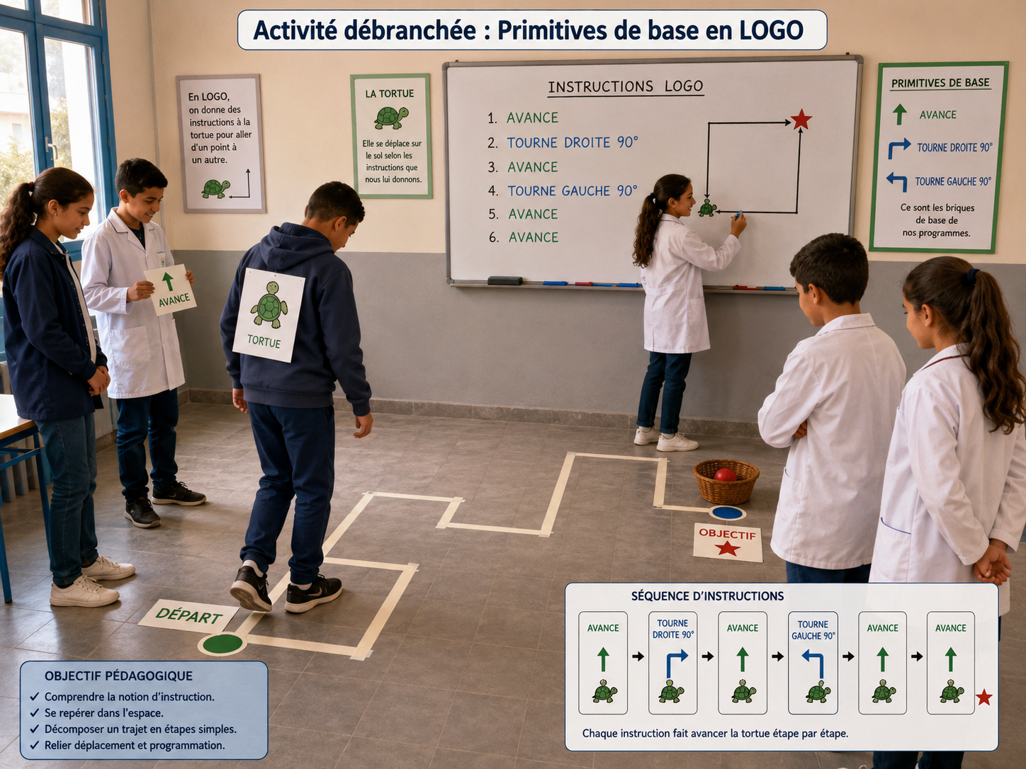
Figure 1. Illustration de l’activité débranchée : parcours au sol et séquence d’instructions LOGO.

5.2. Matériel nécessaire
- Ruban adhésif, craie ou ficelle pour tracer le parcours.
- Cartes d’instructions : AVANCE, TOURNE DROITE 90°, TOURNE GAUCHE 90°.
- Étiquettes « Départ », « Objectif » et éventuellement « Trésor » ou objet à récupérer.
- Tableau et marqueurs pour écrire le programme étape par étape.
- Fiche élève pour noter la séquence d’instructions et la correction.

5.3. Rôles des élèves
Rôle | Responsabilité
La tortue | Exécute exactement les instructions sans interpréter ni corriger.
Les programmeurs | Proposent la séquence d’instructions et discutent l’ordre.
Le secrétaire | Écrit les instructions au tableau ou sur une fiche.
Le rapporteur | Explique la solution finale et les corrections réalisées.

5.4. Consignes élèves
1. Repérer le départ, les changements de direction et l’objectif.
2. Proposer une instruction à la fois : AVANCE, TOURNE DROITE 90° ou TOURNE GAUCHE 90°.
3. Respecter l’ordre des instructions écrites au tableau.
4. Ne pas déplacer la tortue sans instruction.
5. Corriger le programme si la tortue ne suit pas le chemin ou n’atteint pas l’objet.

5.5. Exemple de programme débranché
Séquence possible
1. AVANCE
2. TOURNE DROITE 90°
3. AVANCE
4. TOURNE GAUCHE 90°
5. AVANCE
6. AVANCE

5.6. Apports didactiques de la version débranchée
- Elle rend visible la notion d’instruction comme action élémentaire.
- Elle favorise la compréhension corporelle de l’orientation.
- Elle développe l’anticipation et le raisonnement séquentiel.
- Elle implique tous les élèves par des rôles complémentaires.
- Elle prépare le passage au langage XLogo sans imposer immédiatement la syntaxe.

6. Version numérique : PowerPoint, XLogo et quiz HTML

6.1. Présentation PowerPoint
Le PowerPoint introduit le vocabulaire du cours et structure l’institutionnalisation. Il présente la tortue comme un curseur intelligent possédant une position, une orientation et un crayon. Il propose aussi une activité où les élèves doivent donner le chemin pour que la tortue trouve le trésor en utilisant les déplacements et les rotations.
Élément PowerPoint | Fonction pédagogique
Diapositive d’ouverture | Programmation LOGO - Primitives de base.
Activité | Donner le chemin pour que la tortue trouve le trésor : avancer d’une case, tourner à gauche 90°, tourner à droite 90°.
Rappel | Réactivation des acquis et préparation à la formalisation.
Notre robot : la tortue | Position, orientation et crayon.
Premières commandes | Apprendre le vocabulaire de base de la tortue.
Exercice | Écrire un programme permettant de créer des figures simples.

6.2. Simulation avec XLogo
Après le jeu débranché, les élèves reproduisent la même situation sur XLogo. La tortue numérique remplace l’élève-tortue. Les instructions orales deviennent des commandes écrites dans le logiciel. Cette étape permet de vérifier que la séquence conçue dans l’espace réel produit un résultat comparable dans l’environnement numérique.

Exemple de transposition
Activité au sol : AVANCE - TD 90 - AVANCE - TG 90 - AVANCE
Dans XLogo : AV 80 TD 90 AV 80 TG 90 AV 80

6.3. Quiz numérique d’évaluation
Le quiz HTML accompagne la phase d’évaluation formative. Il comporte une page d’accueil, des questions à choix multiples, un score, une minuterie et un écran de résultat. Les questions portent sur les primitives AV, RE, TD, TG, LC, BC, VE, MT et CT, ainsi que sur les angles de rotation et les figures simples.
Aspect | Description
Support | Fichier HTML autonome utilisable dans un navigateur.
Public visé | 2AC Collège - Informatique.
Nombre de questions | 15 questions classées progressivement du facile vers le difficile.
Temps par question | 30 secondes selon le paramétrage du fichier.
Feedback | Correction immédiate, encouragements et bilan final.
Utilisation pédagogique | Évaluation formative, autoévaluation et repérage des besoins de remédiation.

captures d'écran

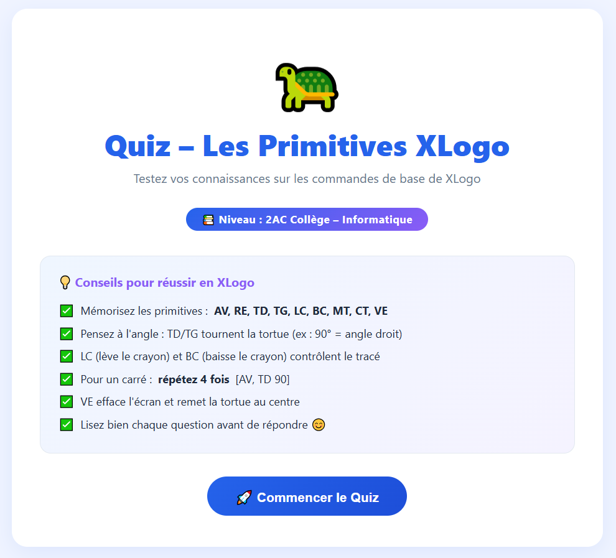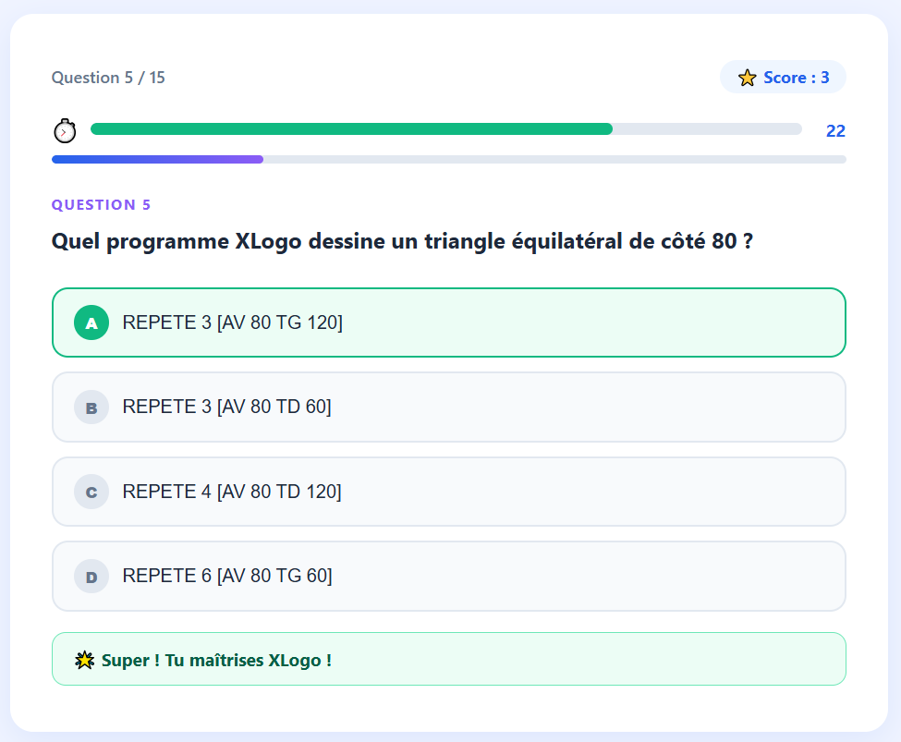
7. Articulation entre les deux versions
Les deux ressources ne sont pas juxtaposées. Elles sont complémentaires et visent le même objectif : comprendre et utiliser une séquence d’instructions pour déplacer la tortue. Le débranché permet de construire le concept, le numérique permet de le formaliser, de le simuler et de l’évaluer.
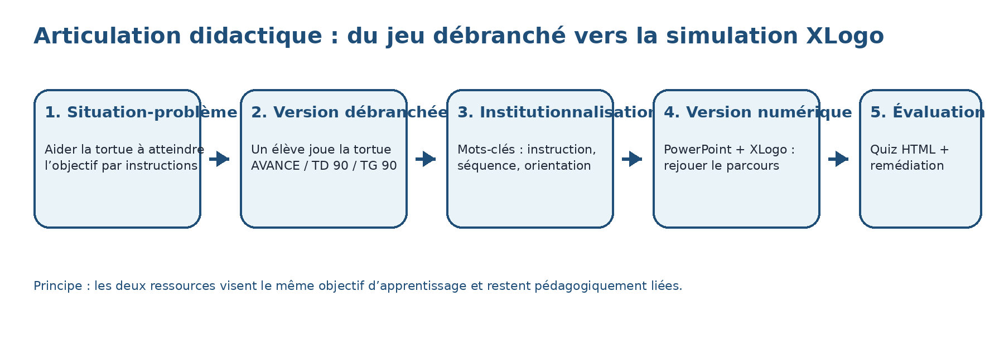
Figure 2. Schéma d’articulation entre la version débranchée et la version numérique.
Moment | Rôle didactique
Avant le numérique | L’élève vit physiquement la notion d’instruction et de séquence.
Pendant la formalisation | L’enseignant relie les actions aux mots-clés LOGO.
Dans XLogo | L’élève réutilise la séquence sous forme de commandes.
Après la simulation | Le quiz mesure la compréhension et oriente la remédiation.

10. Outils didactiques, livrables et lien Google Drive

10.1. Outils didactiques utilisés
Catégorie | Éléments
Outils débranchés | Chemin tracé au sol, cartes d’instructions, étiquettes Départ/Objectif, objet à récupérer, tableau.
Outils numériques | PowerPoint, logiciel XLogo, quiz HTML autonome, ordinateur et vidéoprojecteur.
Outils d’évaluation | Grille d’observation, quiz numérique, questions orales, exercices de transfert.
Outils d’accompagnement | Guide enseignant, consignes élèves, fiche de trace écrite, fiche de correction.

10.2. Livrables du pack didactique
Livrable | Nom du fichier | Utilisation
Rapport Word | Rapport_Production_Didactique_LOGO.docx | À déposer dans le dossier principal.
Présentation | Primitives de base_Programmation LOGO.pptx | Support de cours et d’institutionnalisation.
Quiz | quiiiiz.html | Évaluation formative interactive.
Illustration | activité débranchée LOGO.png | Image de présentation de l’activité.
Simulation XLogo | parcours_logo.lgo ou capture XLogo | À ajouter après réalisation dans le logiciel.
Fiches imprimables | Cartes AVANCE / TD 90 / TG 90 | Peuvent être imprimées depuis les annexes.

10.3. Lien Google Drive
Le rapport doit contenir un lien vers le dossier partagé qui regroupe les ressources numériques. Après dépôt des fichiers dans Google Drive, il faut activer le partage en lecture pour toute personne disposant du lien, puis remplacer le texte ci-dessous par le lien réel.
Lien Drive des ressources numériques :  https://drive.google.com/drive/folders/16S841BTF4yH_-R0IeVKDL1NBnK2C9liF?usp=drive_link | 

11. Grille d’autoévaluation de la production didactique
Critère | Indicateurs | Barème /20
Cohérence entre les deux versions | Même objectif, même situation, transfert clair vers XLogo. | 4
Pertinence pédagogique | Ressource adaptée au niveau 2AC, claire et progressive. | 4
Innovation et motivation | Jeu de rôle, manipulation, activité ludique et numérique. | 3
Faisabilité en classe | Matériel simple, durée réaliste, consignes applicables. | 3
Qualité de la fiche pédagogique | Objectifs, prérequis, obstacles, déroulement, différenciation. | 3
Évaluation et remédiation | Quiz, grille d’observation et pistes de remédiation. | 3

12. Conclusion
Cette production didactique propose une progression cohérente allant de l’expérience corporelle vers la programmation numérique. L’activité débranchée transforme la tortue LOGO en situation concrète : l’élève comprend qu’un programme n’est pas une phrase magique, mais une suite d’instructions précises et ordonnées. La version numérique, à travers le PowerPoint, XLogo et le quiz HTML, permet ensuite de formaliser, simuler, évaluer et remédier.
L’intérêt principal de cette production réside dans l’articulation entre manipulation, verbalisation, écriture et simulation. Elle respecte les exigences d’un pack didactique complet : ressource débranchée, ressource technologique, fiche pédagogique, justification didactique, consignes et outils d’évaluation.

